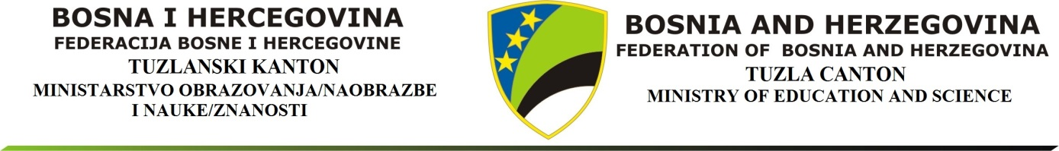
PROGRAM JAVNE RASPRAVE O NACRTU ZAKONA O IZMJENAMA I DOPUNAMA ZAKONA O PREDŠKOLSKOM ODGOJU I OBRAZOVANJU
I
Ministarstvo obrazovanja i nauke Tuzlanskog kantona (u daljem tekstu: Ministarstvo) će provesti javnu raspravu o nacrtu Zakona o izmjenama i dopunama Zakona o predškolskom odgoju i obrazovanju (u daljem tekstu: Nacrt Zakona).
II
Javna rasprava o Nacrtu Zakona (u daljem tekstu: javna rasprava) će trajati 15 dana od dana usvajanja nacrta Zakona od strane Skupštine Tuzlanskog kantona.
III
Ministarsvo će, u roku od tri dana od dana utvrđivanja Nacrta Zakona, dostaviti tekst Nacrta Zakona slijedećim subjektima:
- Gradskim/Općinskim vijećima i gradonačelnicima i općinskim načelnicima sa područja Tuzlanskog kantona,
- Zainteresovanim pravnim i fizičkim licima putem web stranice Vlade Tuzlanskog kantona - www.vladatk.kim.ba
IV
Subjekti iz tačke III ovog Programa mogu svoje prijedloge, primjedbe i sugestije dostaviti Ministarstvu, najkasnije u roku od l5 dana od dana utvrđivanja Nacrta Zakona.
V
Nakon sumiranja rezultata javne rasprave, Ministarstvo će pripremiti prijedlog Zakona o izmjenama i dopunama Zakona o predškolskom odgoju i obrazovanju i uputiti ga Vladi i Skupštini Tuzlanskog kantona na daljnje postupanje.
OBRADIVAČ:
MINISTARSTVO OBRAZOVANJA I NAUKE TK

